Nabídka prodeje

Zastupitelstvo obce se na svém zasedání dne 16. 3. 2021 rozhodlo prodat:

Štěpkovač – typ: FRD - TM – ZTZ D05 s hydraulickým podavačem za cenu 122 210 včetně DPH.

Hákový kontejner 9m³ – cena 62 920 včetně DPH.

Hákové kontejnery 6m³ – 2 ks – cena za 1 ks 47 190 Kč včetně DPH.

Prohlídka možná po dohodě na telefonu 731 955 844.

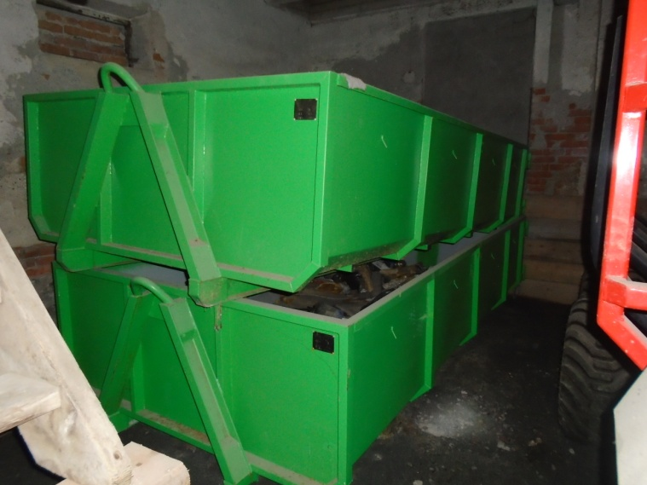

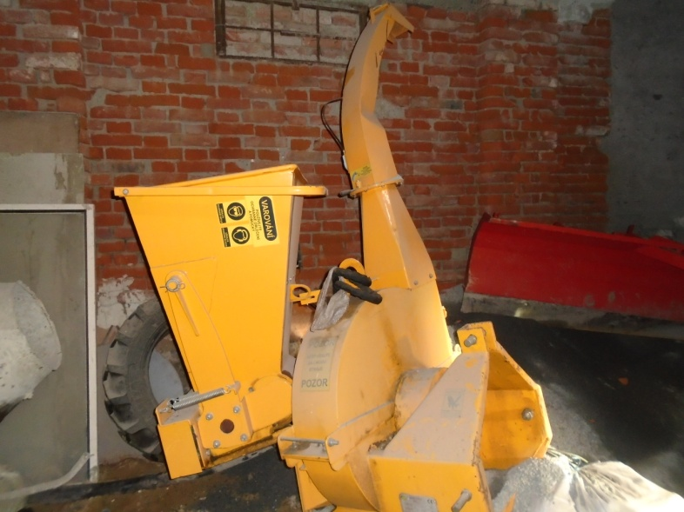

Nabídku podejte v uzavřené obálce na adresu Náměstí 35, 783 06 Domašov nad Bystřicí do
31. 5. 2021. Na obálku napište – „neotvírat – kontejnery, štěpkovač“.

